**Полиномиальный тренд** применяется для описания значений временных рядов, попеременно возрастающих и убывающих. Полином отлично подходит для анализа большого набора данных нестабильной величины чаще всего при продажи сезонных товаров.

Полиномиальный трендописывает данные, плавно изменяющиеся в разных направлениях. При использовании полиномиального тренда пользователю всегда необходимо задать порядок полинома.

Полином это степенная функция, в данном случае может иметь от двух до шести порядков, из-за чего уравнение полиномиального тренда имеет разный вид. Так уравнение полинома второго порядка имеет вид:

$$y=ax^{2}+bx+c$$

Уравнение полинома третьего порядка выглядит:

$$y=ax^{3}+bx^{2}+cx+d$$

Уравнение для полинома четвертого порядка:

$$y=ax^{4}+bx^{3}+cx^{2}+dx+g$$

Уравнение для полинома пятого порядка:

$$y=ax^{5}+bx^{4}+cx^{3}+dx^{2}+gx+m$$

Уравнение для полинома шестого порядка:

$$y=ax^{6}+bx^{5}+cx^{4}+dx^{3}+gx^{2}+mx+v$$

Степень полинома определяет количество экстремумов или пиков, то есть число максимальных и минимальных значений на анализируемом промежутке времени.

Например у полинома второй степени может быть только один экстремум

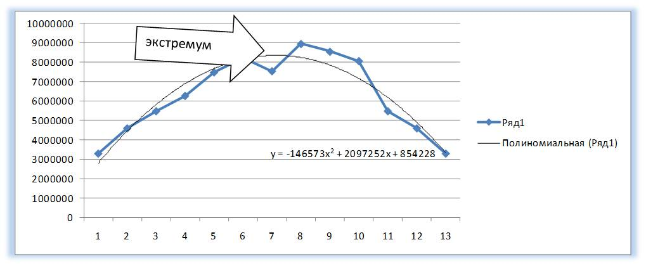

Рисунок # Полином второй степени

У полинома третьей степени может быть от одного до двух экстремумов.

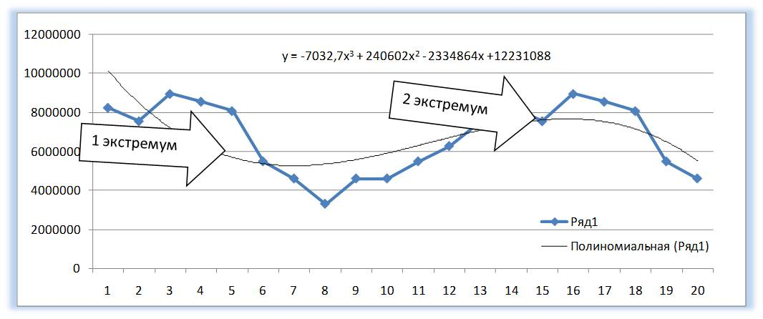

Рисунок # Полином третей степени

Этот же принцип аналогичен и для остальных полиномов, так например полином шестой степени может иметь до пяти экстремумов.